1分8插片式光分路器
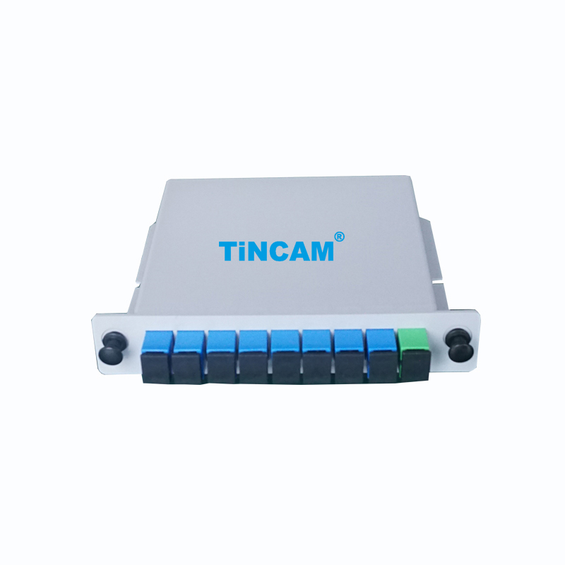
产品简介：
插片式分路器架构紧凑，由微型模块式分路器安装固定在插片盒内，通过各式适配器法兰作为输入输出端，可根据客户需求提供SC、FC、LC不同类型适配器，体积小，安装快捷，性能稳定，使用方便。

所有产品均符合Telcordia GR-1209-CORE和Telcordia GR-1221-CORE要求，可在19英寸标准机箱、光缆交接箱及各式客户指定设备内安装使用。有正方形，长方形，叠加式1xN、2xN等各式可供选择。

产品特点：
- 小型化设计
- 低差损
- 低偏振损耗
- 高可靠性
- 高通路数波长范围宽
- 工作温度范围广

产品参数：
1x8单模光分路器测试数据表
工作波长(纳米) | 1260-1650 |  | 检查日期
产品编码 |  |  | 序列号
光纤类型 | G657 |  | 光纤长度(米)
连接头类型号 |  |  | 封装尺寸(毫米)
存储温度 | -40 ~+85℃ |  | 工作温度 |  | -40 ~+85℃
参数 | 插入损耗(dB) |  | 偏振相关损耗(dB) |  | 回波损耗(dB)
波长(纳米) | @1310 | @1550 | @1310 | @1550 | @1310 | @1550
指标 | 最大值 10.7 |  | 最大值0.2 |  | ≥50
端口1 | 10.46 | 10.07 | 0.03 | 0.03 | 合格 | 合格
端口2 | 10.08 | 10.21 | 0.04 | 0.04 | 合格 | 合格
端口3 | 10.40 | 10.21 | 0.04 | 0.04 | 合格 | 合格
端口4 | 10.40 | 10.33 | 0.04 | 0.03 | 合格 | 合格
端口5 | 10.36 | 10.03 | 0.03 | 0.03 | 合格 | 合格
端口6 | 10.45 | 10.03 | 0.04 | 0.03 | 合格 | 合格
端口7 | 10.57 | 10.24 | 0.04 | 0.04 | 合格 | 合格
端口8 | 10.57 | 10.51 | 0.04 | 0.03 | 合格 | 合格
输入端 | N/A
最大值 | 10.57 | 10.51 | 0.04 | 0.04 | N/A
最小值 | 10.08 | 10.03 | 0.03 | 0.03 | N/A
平均值 | 10.41 | 10.20 | 0.04 | 0.03 | N/A
均匀性(≤0.8dB) | 0.50 | 0.48 | 方向性(dB) |  | ≥55

